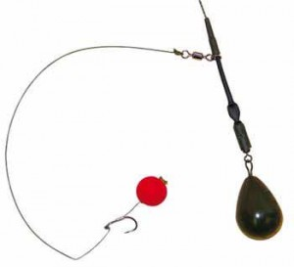
Deze rig is het beste te gebruiken voor verre werpafstanden op wateren met een zachte bodem. Het lood bevindt zich bij deze visconstructie aan het einde van de hoofdlijn en de meestal korte onderlijn is via een soort zijtak verbinding, op zo`n 20 cm boven het lood, aan de hoofdlijn verbonden. Het systeem heeft enige overeenkomst met het paternoster systeem dat veel gebruikt wordt bij het zeevissen. Sterke anti-tangle eigenschappen zijn daar ook van groot belang, bij de vrijwel altijd verre en hard uit gevoerde worpen. Tijdens zo`n vlucht draait de onderlijn als ware rond de hoofdlijn gelijkende een helicopter en kan, mist van fluorcorbon gebruikt wordt gemaakt, niet in de war raken.
De helikopter rig is goed te gebruiken op een zachte bodem en omdat het lood een stuk in de prut kan zakken zonder het haakaas onder te dompelen. Gebruik je een kwik change swivel inplaats van een gewone mini-wartel, dan kan de haak/onderlijn ook gemakkelijk verwisseld worden indien nodig. Deze wel zekeren met een passende sleeve. Het onderlijnmateriaal kan naar eigen keuze toegepast worden en deze rig is uitstekend te bevissen (aanrader) in combinatie met leadcore. Neem dan wel een stuk leadcore van rond de 1 meter in lengte.

